«Чтение – это один из истоков мышления и

умственного развития».

В.А.Сухомлинский

**Николай Николаевич Носов**

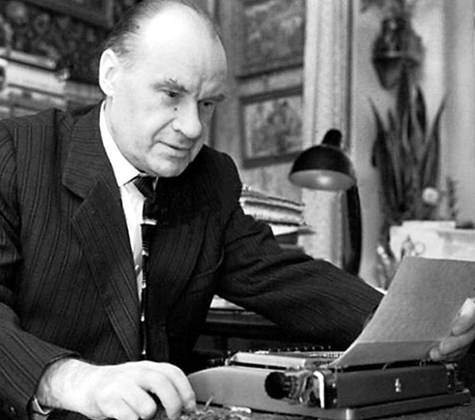 Умение писать с юмором, *«смешно»* - дар довольно редкий. Писатель **Николай Николаевич Носов***(1908-1976)* щедро наделён этим даром. *«Весёлый талант»*, говорят о нём взрослые, а дети от души смеются, читая о похождениях Незнайки, о мальчишках-фантазёрах, о Бобике, который пришёл в гости к Барбосу.

**Николай Николаевич Носов** начал писать в конце 30-х годов, но настоящее признание получил после Великой Отечественной войны.

Он родился 23 ноября 1908 года в городе Киеве в семье киноактёра. Закончив школу-семилетку, поступил работать на завод. С 1927 года **Носов** начал учиться в Киевском художественном институте. Через два года он перевёлся в Московский государственный институт кинематографии, который закончил в 1932 году.

До 1951 года Н. **Носов** занимался режиссёрской работой, связанной с постановкой мультипликационных и учебных фильмов, а в годы войны – военно-технических.

В литературу, как говорил и писал Н. Н. **Носов**, пришел он случайно: родился сын, и нужно было рассказывать ему все новые и новые сказки, забавные рассказы для него и его приятелей-**дошкольников**. *«Постепенно я понял, что сочинять для детей – наилучшая работа. Она требует очень много знаний, и не только литературных, еще больше психологии детей. Главное – любви к ним. И уважения. Я понял, когда у меня рос сын, что к детям нужно относиться с самым большим и очень теплым уважением»*.

Первый рассказ Н. Н. **Носова***«Затейники»* был издан еще в 1938 году. Напечатан в журнале *«Мурзилка»*.

В дальнейшем в *«Мурзилке»* публиковалось большинство его рассказов; среди них – *«Живая шляпа»*, *«Огурцы»*, *«Чудесные брюки».*

В послевоенные годы один за другим выходят сборники его рассказов: *«Тук-тук-тук»* (1945), *«Ступеньки»* (1946), *«Весёлые рассказы» (1947)* и повести: *«Витя Малеев в школе и дома»* (1952), *«Весёлая семейка»* (1949), *«Дневник Коли Синицына»* *(1950)* и др.

Предметом насмешки в юмористических рассказах служат распространенные детские грехи – лень, трусость, желание прихвастнуть и нежелание учиться. Именно они приводят к плачевному для героя результату.

Рассказы Н. **Носова всегда включают воспитательное начало**. Есть оно в рассказе об огурцах, украденных на колхозном огороде (*«Огурцы»*, и о том, как Федя Рыбкин *«разучился смеяться на уроках»* (*«Клякса»*, и о дурной привычке учить уроки, включив радио (*«Федина задача»*). Но даже самые *«моралистические рассказы»* писателя интересны и близки детям, потому что помогают им понять взаимоотношения между людьми.

Наибольшую известность получила трилогия романов-сказок о Незнайке. Первая часть – *«Приключение Незнайки и его друзей»* - впервые была опубликована в киевском детском журнале *«Барвинок»* за 1953-1954 годы. Вторая часть трилогии – *«Незнайка в Солнечном городе»* - появилась в *«Юности»* в 1958 году. Третья часть – *«Незнайка на Луне»* - вышла в журнале *«Семья и школа»* *(1964-1966)*; жанр ее автор определил как «научно-фантастическую повесть о последних достижениях и перспективах развития советской науки в области ракетоплавания и телемеханики». Целиком трилогия была издана в 1971 году.

Все *«коротышки»* - герои положительные, хотя недоразумений между ними случается много. Главным их **виновником является Незнайка**: он не глуп, просто ничего не знает и за все берется, да еще хвастается. Как говорит о нем одна из *«малышек»*: *«Вид, правда, у него глуповатый, но глаза очень умные»*.

**Творчество Н**. **Носова** имеет большое значение в советской литературе. Очень важными особенностями его юмористического таланта являются способность откликнуться на актуальные проблемы **воспитания** и умение в эмоциональной, занимательной форме решать важные морально-этические проблемы.

Интернет источник: https://nsportal.ru/detskiy-sad/hudozhestvennaya-literatura/2023/12/03/proekt-po-tvorchestvu-n-nosova